Приложение № 1
К спецификации
по договору
№ _____ от «___» ____20 ___ г.

ТЕХНИЧЕСКОЕ ЗАДАНИЕ
на поставку фильтров каркасно-дисковых для ОСП «Буровой участок №3»
РАЗДЕЛ 1. ОБЩИЕ СВЕДЕНИЯ
Подраздел 1.1 Наименование
- фильтры каркасно-дисковые, собранные на каркасе трубном перфорированном из дисков, образующих поперечные кольцевые щели конического сечения (далее фильтр каркасно-дисковый или КДФ 120-0,8), или аналог.
- н/д поставщика с обязательным согласование с заказчиком.
Подраздел 1.2 Сведения о новизне
Поставляемые фильтра должны быть выпуска не ранее 2013 года.

РАЗДЕЛ 2. ОБЛАСТЬ ПРИМЕНЕНИЯ
Фильтры каркасно – дисковые изготовлены из полимерных материалов для использования:
- в технологических скважинах для фильтрации растворов при их заборе или нагнетании в продуктивных горизонтах, представленных песками от тонкозернистых и пылеватых до средне -, крупнозернистых;
- в системах водоосушения и мелиорации;
- в водозаборных скважинах, применяемых с применением обсадных труб для питьевого и хозяйственного водоснабжения;
- при предварительной очистке природных и сточных вод;
- при устройстве дренажа песчаных фильтров.

Свойства материалов фильтров позволяют использовать их в нейтральных, кислых и щелочных средах и обеспечивают:
- достаточную механическую прочность;
- высокую устойчивость в агрессивных средах.

РАЗДЕЛ 3. УСЛОВИЯ ЭКСПЛУАТАЦИИ

РАЗДЕЛ 4. ТЕХНИЧЕСКИЕ ТРЕБОВАНИЯ
Таблица №1

п/п | Наименование показателей | Требования Заказчика
 | Фильтры каркасно – дисковые | по ТУ 95.1496-92, ТУ 95-2375-90  (или эквивалент)
 | Наружный диаметр, мм | 120
 | Внутренний диаметр, мм | 70÷74
 | Наружный диаметр каркаса, мм | 90
 | Длина секции, мм (L) | 1180${}_{-}^{+}{10}$ или 2040${}_{-}^{+}{10}$
 | Ширина щели, мм | 0,8
 | Скважность, % | до 21,8
 | Задерживающая способность, мкм | 0,01-0,1
 | Осевая растягивающая нагрузка, т. | Не менее 1,5
 | Осевая сжимающая нагрузка, т. | Не менее 3,0
 | Наружное сминающее давление, кг/см² | не менее 12
 | Материал: | Полиэтилен, полипропилен, полистирол
 | Пример условного обозначения: | КДФ-120-Х ТУ 95.1496-92  КДФ-120-ХВН ТУ 95-2375-90 .  (где: К- каркас; Д-диск; Ф-фильтр; 120-наружный диаметр фильтра; Х-размер щели; ВН- внутреннее напыление
Резьбы фильтров выполняются в соответствии с чертежом № 1 «Чертеж резьбы «ПНД-110х18 СТР 01-009»

Характеристики
4.1. Диски фильтров должны изготавливаться из полистирола ударопрочного по ТУ 95-2030-90 (или эквивалент)
4.2. Каркас и сборочные детали фильтра должны изготавливаться методом экструзии из полиэтилена низкого давления по ГОСТ 16338-85 марки ПЭ 100.
4.3. На наружной и внутренней поверхности каркаса и сборочных деталей фильтра не допускается наличие трещин, пузырей, раковин, посторонних включений видимых невооруженным глазом, следы разложения материала.
4.4. Внешний вид фильтра должен соответствовать контрольным образцам, утвержденным в установленном порядке.
4.5. Фильтры должны выдерживать испытание на осевое растяжение и сжатие при соблюдении условий испытаний, указанных в таблице №1
4.6. Резьба соединительных деталей должна быть гладкой, без сколов и других дефектов, нарушающих ее непрерывность и прочность.
Подраздел 4.2 Требования к маркировке
Маркировка должна быть нанесена на поверхность муфтовой части нагретым металлическим штампом и должна включать:
- наименование предприятия изготовителя;
- условное обозначение фильтра;
- № партии;
- № сборщика;
Допускается оформление маркировки на этикетке, которая должна быть закреплена на муфтовой части.
Подраздел 4.3 Требования к упаковке
4.3.1. Фильтр по всей длине упаковывается в полипропиленовый пакет, обеспечивающий сохранность материала и исключающий попадание внутрь посторонних частиц (песка и пр.) и предметов.
4.3.2. Для предотвращения повреждения резьбы при транспортировании, конец фильтра с внутренней резьбой закрывают технологической наружной заглушкой, конец трубы с наружной резьбой обматывают воздушно-пузырчатой пленкой или другим упаковочным материалом, обеспечивающим сохранность резьбы.
4.3.3. При упаковке фильтров используют средства по ГОСТ 21650-76 или другие, по качеству не ниже указанных.

РАЗДЕЛ 5. ТРЕБОВАНИЯ ПО ПРАВИЛАМ СДАЧИ И ПРИЕМКИ
Подраздел 5.1 Порядок сдачи и приемки
5.1. Фильтры должны приниматься партиями. Партией считается количество фильтров одного типоразмера, изготавливаемых по установившейся технологии, сдаваемых одновременно и сопровождаемых одним документом о качестве, содержащим:
- наименование предприятия- изготовителя;
- условное обозначение фильтров;
- номер партии;
- дату выпуска партии;
- размер партии, в шт.;
- результат испытаний или подтверждение о соответствии качества требованиям настоящего технического задания;
- штамп ОТК или подпись ответственного лица, ответственного за качество;
- размер партии не более 500 штук.
5.1.2. Каждая партия фильтров подвергается приемо-сдаточным испытаниям, при которых определяют:
- внешний вид;
- геометрические размеры;
- правильность исполнения резьб.
5.1.3. При получении неудовлетворительных результатов, хотя бы по одному показателю, этот показатель контролируется повторно на удвоенном количестве образцов, взятых от той же партии. Результаты повторных испытаний распространяются на всю партию.
5.1.4. Перечень оборудования и инструментов, необходимых для проведения контроля качества фильтров:
- Рулетка по ГОСТ 7502-89;
- Мера длины концевая плоскопараллельная по ГОСТ 9038-90;
- Щуп по ТУ 2-034-225-87;
- Калибры резьбовые;
- Штангенциркуль по ГОСТ 166-89;
- Линейка металлическая по ГОСТ 427-75.
5.1.5 Контроль внешнего вида фильтров проводят визуально без применения увеличительных приборов в процессе изготовления всей партии путем сопоставления контролируемого фильтра с утвержденным образцом.
5.1.6 Определение геометрических размеров фильтров
5.1.6.1 Контроль геометрических размеров проводят при помощи рулетки, меры длины концевой плоскопараллельной и щупа.
5.1.7. Проведение испытания
Контролю по ширине щели подвергается 10% щелей равномерно распределенных по длине фильтра, начиная с шестого диска от концевика фильтра.
Ширину щели измеряют в трех равномерно распределенных по окружности местах. Для высшей категории качества измерения производят: для фильтров КДФ 120-0,8 щупом толщиной 0,7 мм и концевой мерой толщиной 0,95 мм. Результат измерений считается положительным, если щуп проходит без усилия, а концевая мера не проходит.
5.1.8 Контроль правильности исполнения резьб
5.1.8.1 Профиль резьбы и её основные размеры должны контролироваться резьбовыми калибрами-пробками и резьбовыми калибрами-кольцами .
5.1.8.2. При свободном свинчивании от руки калибра-пробки с изделием, несовпадение измерительной плоскости калибра с торцом изделия должно быть равно величине 3+10,4 мм.
5.1.8.3. При свободном свинчивании от руки калибра-кольца с изделием, измерительная плоскость калибра должна совпадать с торцом изделия, Предельные отклонения совпадение измерительной плоскости калибра с торцом изделия не должны превышать величины ${}_{-}^{+}{3,7}$мм.
5.1.8.4. Длина резьб с полным профилем контролируется линейкой по ГОСТ 427-75. Замер делается параллельно оси резьбы и должен быть равен ${93}^{+5,0}$мм.

Подраздел 5.2 Требования по передаче заказчику технических и иных документов при поставке товаров
При приемке товара заказчику передаются следующие технические документы:
- паспорт фильтра;
- сертификат соответствия;
- акт испытаний на осевое растяжение и сжатие.
РАЗДЕЛ 6. ТРЕБОВАНИЯ К ТРАНСПОРТИРОВАНИЮ
Продукт разрешен к перевозке любым видом транспортом.

РАЗДЕЛ 7. ТРЕБОВАНИЯ К ХРАНЕНИЮ
7.1 Транспортирование фильтров осуществляется в контейнерах по ГОСТ 15102-75 или ГОСТ 20435-75 любым видом транспорта в соответствии с правилами перевозки грузов, действующими на данном виде транспорта.
7.2. Фильтра хранят по ГОСТ 15150-69, раздел 10 в условиях 5 (ОЖ 4) в горизонтальном положении на стеллажах. Высота штабеля не должна превышать 2 м.

РАЗДЕЛ 8. ТРЕБОВАНИЯ К ОБЪЕМУ И/ИЛИ СРОКУ ПРЕДОСТАВЛЕНИЯ ГАРАНТИЙ
8.1 Гарантийный срок - год от даты изготовления.
8.2. Предприятие-изготовитель гарантирует соответствие выпускаемых фильтров требованиям настоящих технических условий при соблюдении потребителем условий эксплуатации, хранении и транспортирования.

РАЗДЕЛ 9. ТРЕБОВАНИЯ К ОБСЛУЖИВАНИЮ
-

РАЗДЕЛ 10. ЭКОЛОГИЧЕСКИЕ ТРЕБОВАНИЯ

РАЗДЕЛ 11. ТРЕБОВАНИЯ ПО БЕЗОПАСНОСТИ
11.1. Технологический процесс изготовления фильтров должен быть организован и проводиться в соответствии с технологической документацией и правилами технической эксплуатации применяемого оборудования, с соблюдением требований обеспечивающих защиту работающих от воздействия опасных и вредных факторов.
11.2. Безопасность производственных процессов должна соответствовать ГОСТ 12.3.002-75
11.3. Фильтры в условиях транспортирования, хранения и эксплуатации не токсичны и не взрывоопасны.
11.4. При контакте с открытым пламенем происходит загорание фильтров. При возникновении пожара пользоваться всеми средствами пожаротушения.
11.5 При работе необходимо соблюдать требования пожарной безопасности по ГОСТ 12.1.004-85.

РАЗДЕЛ 12. ТРЕБОВАНИЯ К КАЧЕСТВУ
Материалы, применяемые для изготовления фильтров должны соответствовать нормам и стандартам (СанПин, ГОСТ), установленным законодательством РФ, и подтверждаться сертификатами соответствия (качества).

РАЗДЕЛ 13. ДОПОЛНИТЕЛЬНЫЕ (ИНЫЕ) ТРЕБОВАНИЯ
-

РАЗДЕЛ 14. ТРЕБОВАНИЯ К КОЛИЧЕСТВУ И СРОКУ (ПЕРИОДИЧНОСТИ) ПОСТАВКИ
- поставка в соответствии со спецификацией

РАЗДЕЛ 15. ТРЕБОВАНИЕ К ФОРМЕ ПРЕДСТАВЛЯЕМОЙ ИНФОРМАЦИИ
Вся предоставляемая информация должна быть на русском языке

РАЗДЕЛ 16. ПЕРЕЧЕНЬ ПРИНЯТЫХ СОКРАЩЕНИЙ
№ п/п | Сокращение | Расшифровка сокращения

РАЗДЕЛ 17. ПЕРЕЧЕНЬ ПРИЛОЖЕНИЙ
№ п/п | Наименование приложения | Номер страницы
1 | Чертеж «Резьба для фильтров КДФ 120-0,8 на ПНД 110х18» | 6
2 | Схема испытаний фильтров КДФ | 7

Приложение №1: Чертеж «Резьба для фильтров КДФ 120-0,8 на ПНД 110х18»

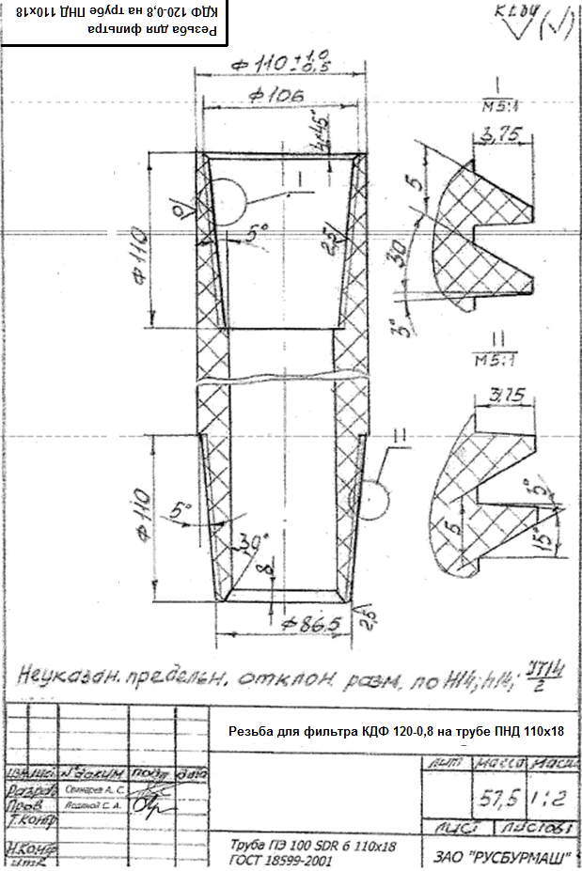

Приложение №2: Схема испытаний фильтров КДФ
Покупатель | Поставщик
ЗАО «РУСБУРМАШ»
Заместитель генерального директора
по бурению и сервису – директор Филиала

______________/Демченко С.Б. | __________________/_______________

